**2020学年八年级上册单元测试B卷（沪科版）**

**第四章 多彩的光（能力提升）**

**一、单选题**

1．如图所示，相邻两室，一明一暗，在两室之间的墙壁上有一平面镜M，且∠AOC=∠BOC，甲、乙两人分别站在A、B两点，面向平面镜张望，则

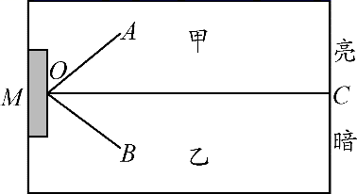

A．甲可看到乙，乙看不到甲

B．甲、乙相互都可以看到

C．甲看不到乙，乙看不到甲

D．甲看不到乙，乙可看到甲

2．黑暗的房间里有两盏电灯，只有一盏灯点亮，但人能看到未点亮的灯泡．以下对于“看到未点亮灯泡”所画的光路图，正确的是

A．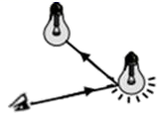 B．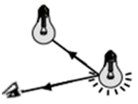

C．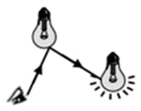 D．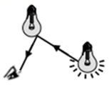

3．如图所示，一只大熊猫正抱着一根竹子在镜前欣赏自己的像．此时，它从镜中看到的自身像应该是图中的

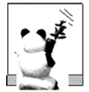

A．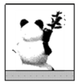 B．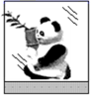 C．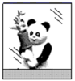 D．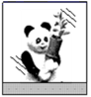

4．下列关于光现象的描述，错误的是

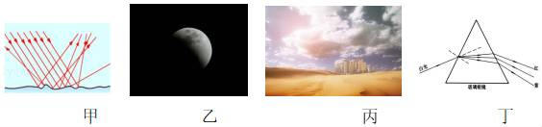

A．图甲中漫反射的反射光线虽然杂乱无章，但仍遵循光的反射定律

B．图乙是人们常说的“天狗吃月”，这一现象是由光的直线传播形成的

C．图丙是炎热夏天沙漠中出现的海市蜃楼景象，它是由光的反射形成的

D．图丁是光的色散现象，说明白光是由各种色光混合而成的

5．在“探究凸透镜成像的规律”时，将点燃的蜡烛放在距凸透镜30cm处，在透镜另一侧距离透镜16cm处的光屏上得到烛焰清晰的像．则下列相关说法正确的是（　　）

①光屏上成倒立、放大的实像

②照相机是利用这一成像原理工作的

③该透镜的焦距f一定满足8cm＜f＜15cm

④将近视镜片放在蜡烛和凸透镜之间，要使光屏上出现清晰的像，光屏应靠近透镜

A．只有①和③ B．只有②和④ C．只有②和③ D．只有①和④

6．下列情形中，与近视眼矫正相符的是（　　）

A．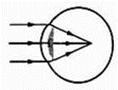 B．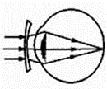 C．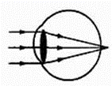 D．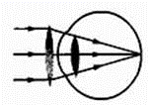

7．对下列四幅图阐述正确的是

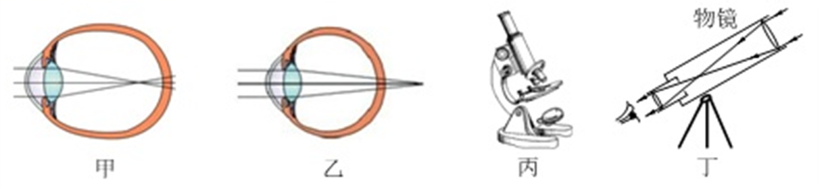

A．甲图:近视眼成像在视网膜前，用凸透镜矫正

B．乙图:远视眼成像在视网膜后，用凹透镜矫正

C．丙图:显微镜的目镜相当于放大镜，物镜相当于投影仪的镜头

D．丁图:天文望远镜的物镜相当于放大镜，目镜相当于照相机的镜头

8．下列现象中，能用光的反射解释的是（　　）

A．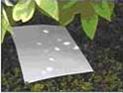树荫下圆形光斑 B．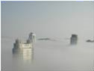 海市蜃楼

C．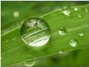 露珠下的叶脉 D．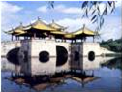水中“倒影”

9．如图所示容器水中有一个空气泡，则其对水平射入其中的光线有何作用：

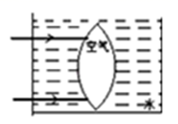

A．会聚作用 B．发散作用

C．既不会聚也不发散 D．无法判断

10．光的世界丰富多彩，光学器件在我们的生活、学习中有着广泛应用下列说法中符合实际的是

A．远视眼镜利用了凸透镜对光线的发散作用

B．照像时，要想使照片中的树木变大，应该远离树木

C．借助放大镜看地图时，地图到放大镜的距离应大于一倍焦距

D．显微镜的目镜相当于放大镜

11．如图所示是一束太阳光通过玻璃三棱镜色散时的示意图，对此，下列判断不正确的是

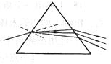

A．从上到下的排列顺序是红、橙、黄、绿、蓝、靛、紫

B．太阳光由红、橙、黄、蓝、绿、靛、紫七色光组成

C．温度计放在红光上方示数会明显变大

D．温度计放在紫光下方示数不会变化

12．俗话说“坐井观天，所见甚小”，能解释这一现象的是（　　）

A．光的直线传播figure

B．光的反射figure

C．光的折射figure

D．光的色散

13．如图所示，使用手机摄像头扫描維码时，成缩小的实像．下列仪器成像特点与其相同的是（）  
  
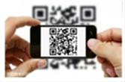

A．放大镜

B．照相机

C．投影仪

D．显微镜

**二、作图题**

14．用如图甲所示的装置探究光的折射规律时，小晖用激光笔将光从空气斜射入水中，他在光屏上记录下如图乙所示的三条光线，为了便于研究，他还需要再画两条线，请你帮他完成．

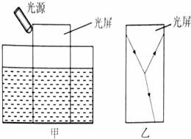

15．如图所示，一束光线与水平方向成60°角，请你放置一块平面镜使它的传播方向变为水平向右，画出平面镜的位置，并标出反射角的度数．

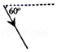

16．在如图所示的光路图中，分别填入合适的透镜；

（_____）

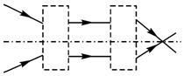

**三、简答题**

17．如图所示，小猫在叉鱼，可是怎么都叉不到鱼，小猫觉得很奇怪。请你用所学的物理知识帮助小猫该怎样做才能叉到鱼。（可画图辅助）

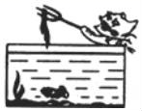

18．深夜，没有灯光，小明用手电筒照在白墙上高处的镜子，竟然发现镜子是黑的，墙是白色的，为什么？

19．阅读以下材料，回答问题

光污染

当太阳光照射强烈时，城市里建筑物的玻璃幕墙、釉面砖墙、磨光大理石等装饰反射光线，明晃白亮，眩眼夺目．专家研究发现，长时间在白色光亮污染环境下工作和生活的人，视网膜和虹膜都会受到程度不同的损害，视力急剧下降，白内障的发病率高达45%．还使人头昏心烦，甚至发生失眠、食欲下降、情绪低落、身体乏力等类似神经衰弱的症状．

夏天，玻璃幕墙强烈的反射光进入附近居民楼房内，增加了室内温度，影响正常的生活．尤其是那种凹形建筑物，其玻璃幕墙形成了一种巨型聚光镜，一个几十甚至几百平方米的凹面镜，其聚光功能是相当大的，能使局部温度升高，造成火灾隐患．

（1）从文中找出一个光学方面的物理知识填入横线： ________

（2）从上文中找出一个玻璃幕墙给居民生活带来的不便或危害的实例： ________

（3）生活中你知道哪些地方还运用了凹面镜，写出一个例子即可： ________

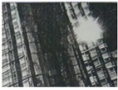

**四、实验题**

20．在利用光具座进行凸透镜成像的实验探究中：

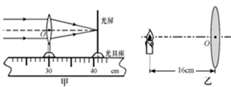

（1）如图甲所示，一束平行于凸透镜主光轴的光线经过凸透镜后，在光屏上形成了一个最小、最亮的光斑．由图可知，该凸透镜的焦距是______cm；

（2）将蜡烛、凸透镜、光屏依次放在光具座上，点燃蜡烛，调节烛焰、凸透镜和光屏的高度，使它们的中心大致在同一高度，目的是使像能成在__________；实验过程中，若无论怎样移动光屏都不能在光屏上得到像，请你指出其中可能的原因__________________________________；

（3）调整后，把烛焰放在距凸透镜16cm处时（如图乙），在凸透镜另一侧前后移动光屏，会在光屏上得到一个倒立、________的实像（填写像的性质）；___________(填光学仪器)就是利用这一成像规律工作的．如果将蜡烛在乙图的基础上远离透镜，仍要在光屏上得到清晰的像，光屏应向________(选填“靠近”或“远离”）透镜的方向移动，这个像与刚才相比将_______（选取填“变大”、“变小”或“不变”）；

（4）实验过程中，用黑纸将凸透镜遮掉一半，像的形状_______（填“变”或“不变”）．

21．在光现象的学习过程中，小明进行了如下实验；

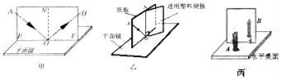

(1)在“探究光的反射规律“实验中，按图甲所示的装置进行实验，纸版上显示出了入射光*AO*和反射光*OB*的径迹，他想把光的径迹保留在纸板上以便研究，请你为他设计一个保留的方法：______________。 当在图甲上出现反射光*OB*后，小明将一透明塑料硬板按图乙方式放置，并以*ON*为轴旋转该塑料板，观察塑料板上能否出现反射光，他的设计意图是为了探究__________________，小明让光沿*BO*方向入射，发现反射光沿*OA*方向射出，说明在反射现象中____________________________________________。

(2)如图丙所示，在“探究平面镜成像特点“的实验中，小明将点燃的蜡烛*A*竖直放在薄玻璃板的一侧，此时用另一支完全相同的蜡烛*B*在玻璃板另一侧的水平桌面上无论怎样移动，发现无法让它与蜡烛*A*的像完全重合，出现这种情况的原因可能是__________。调整后蜡烛*B*与蜡烛*A*的像能够完全重合，说明像与物__________，移去蜡烛*B*，在其原来的位置放置一块光屏，光屏上不能呈现蜡烛*A*站的像，说明________________。

**参考答案**

1．D

【详解】

甲乙两人不是光源，本身不能发光，只能反射外界射到他们身上的光．甲在明亮的室内，有外来的光线射到他的身上，他的身体表面又能将这些光线反射出去．被甲反射的一部分光线射到平面镜*M*上，又会被平面镜反射．由于∠*AOC*=∠*BOC*，所以从甲身上射向平面镜*M*的光线会沿*OB*方向反射，而乙处在*B*点，故乙能接收到来自甲的光线，即看到了甲．

乙在暗室中，外界没有光线射到他的身体表面，他本身又不能发光，因此不会有从乙射出的光，照射到平面镜*M*上，更不会进入到甲的眼镜，所以甲不能看到乙．

故D正确

2．D

【详解】

点亮的灯泡属于光源，会发出光线，未点亮的灯泡会反射点亮的灯泡的光线，使光线进入人的眼睛，从而人看到了为点亮的灯泡．

3．D

【详解】

根据平面镜成像的特点，所成的像是虚像；像和物体形状、大小相同；像和物体各对应点的连线与平面镜垂直；像和物体各对应点到平面镜间距离相等．大熊猫通过平面镜成像，并且它的像与本身关于镜面对称，通过观察，只有选项D符合这一特点．

4．C

A、只要是光的反射，都遵循光的反射定律，镜面反射和漫反射都遵循光的反射定律，故A正确,不合题意；

B、天狗吃月，即为月食现象，是光沿直线传播形成的，故B正确，不合题意；

C、海市蜃楼景象是由于光在不均匀的空气中传播时发生折射造成的，不是由光的反射形成的，故C错误，符合题意；

D、白光由七色光组成，不同色光通过三棱镜后，偏折角度不同，所以被分解成七色光，这是光的色散现象，故D正确，不合题意．

故选C．

5．C

【解析】

根据凸透镜成像的规律分析：

①将点燃的蜡烛放在距凸透镜30cm处，在透镜另一侧距离透镜16cm处的光屏上得到烛焰清晰的像，即物距大于像距，所以成倒立缩小的实像，故①错误；

②照相机就是利用凸透镜成倒立缩小的实像的原理制成的，故②正确；

③凸透镜成倒立缩小的实像时，物距大于二倍焦距，即，得：；

像距为一倍到二倍焦距之间，即，得：，；

综合以上条件得：，故③正确；

④将近视镜片，即凹透镜放在蜡烛和凸透镜之间，由于凹透镜对光线有发散作用，所以像将远离凸透镜，所以要使光屏上出现清晰的像，光屏应远离透镜，故④错误；

故选C．

6．B

【详解】

A．图示是近视眼的原理图，像呈在视网膜的前方。故A不符合题意。

B．近视眼是晶状体曲度变大，会聚能力增强，像呈在视网膜的前方，应佩戴发散透镜，即凹透镜进行矫正。故B符合题意。

C．图示是远视眼的原理图，像呈在视网膜的后方。故C不符合题意。

D．远视眼是晶状体曲度变小，会聚能力减弱，像呈在视网膜的后方，应佩戴会聚透镜，即凸透镜进行矫正。故D不符合题意。

故选B。

7．C

【详解】

A．由甲图可知：像成在视网膜的前方，故该眼睛是近视眼，近视眼是晶状体曲度变大，会聚能力增强，即折光能力增强，应佩戴发散透镜，使光线推迟会聚；故A错误；

B．乙图中像成在了视网膜的后面，该眼睛是远视眼，远视眼应该佩戴凸透镜进行矫正；故B错误；

C．显微镜的物镜相当于投影仪的镜头，成放大实像，目镜相当于放大镜，成放大的虚像，故C正确；

D．望远镜中物镜的作用相当于照相机，使远处的物体成倒立缩小的实像，这个倒立缩小的实像正好落在目镜焦距内的位置，目镜相当于放大镜，再对这个像进行放大．故D错误；

故选C。

8．D

【详解】

A．树荫下的光斑是太阳光通过树叶间的缝隙照射到地面形成的，是小孔成像现象；故A错误；

B．海市蜃楼是由于光线透过密度不均匀的空气产生折射而形成的；故B错误；

C．露珠下的叶脉看起来又大又清晰，是因为露珠和凸透镜的形状相似，起到了放大的作用，也是由于光的折射造成的；故C错误；

D．平静的湖面相当于一面平面镜，水中的“倒影”和平面镜成像一样，属于光的反射形成的；故D正确．

9．B

【详解】

光从水斜射入空气中时，折射角大于入射角，所以会发散。如图：

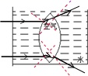

故选B.

10．D

【详解】

A．远视眼是晶状体曲度变小，会聚能力减弱，即折光能力减弱，应佩戴会聚透镜(凸透镜)，使光线提前会聚，故A说法错误；

B．照相机照相的原理是将2倍焦距以外的物体成像在胶片上，照像时，要想使照片中的树木变大，应该靠近树木，故B说法错误；

C．利用放大镜看地图时，地图到放大镜的距离应小于一倍焦距，故C说法错误；

D．显微镜首先通过物镜成倒立放大是实像，然后通过目镜成正立放大的虚像，经过两次放大，所以显微镜的目镜相当于放大镜，成正立、放大的虚像；物镜相当于投影仪，成倒立、放大的实像。故D正确。

11．D

【详解】

A．由于不同颜色的光的波长不同，通过三棱镜的折射程度不同，所以白光经三棱镜后，光屏上自上而下出现了红、橙、黄、绿、蓝、靛、紫的色带，因此A说法正确；

B.．太阳光由红、橙、黄、蓝、绿、靛、紫七色光组成，B说法正确；

C．红光的的上方是红外线，温度计放到这个地方，温度计的示数会明显升高；C说法正确；

D．紫光下方是紫外线，紫外线也具有能量，温度计放在此处，温度计示数会升高；故D错误；

故选D。

12．A

【详解】

坐井观天，所见甚小：是由于光在同种均匀介质中沿直线传播，使得青蛙只能看见青蛙与井的边缘形成的圆锥内的区域。

故选A。

13．B

【详解】

手机摄像头是一个凸透镜，使用手机摄像头扫描維码时，成倒立缩小的实像．

A．放大镜是利用凸透镜成正立、放大的虚像工作的．不符合题意．

B．照相机是利用凸透镜成倒立、缩小的实像工作的．符合题意；

C．投影仪利用凸透镜成倒立、放大的实像工作的．不符合题意．

D．由显微镜成像原理知：物体经物镜折射后，成倒立放大的实像，这个像正好处在目镜的焦点之内，又经目镜成正立、放大的虚像，此时的目镜相当于一个放大镜，故不符合题意．

故选B．

14．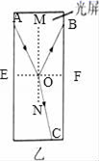

【解析】探究光的折射规律实验时，需要探究角度的关系，而入射角、反射角、折射角分别是对应的光线与法线的夹角，而法线与界面的关系是垂直关系，故为了便于研究，他应该画出法线和界面，作图如下图：



15．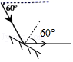

【详解】

因为入射光线与水平方向成60°角，而反射光线是水平向右的，所以反射光线与上面的虚线平行，则反射光线与入射光线的夹角是180°-60°=120°，又因为反射角等于入射角，所以，反射光线和入射光线夹角的角平分线就是法线的位置，由此画出法线，再过入射点画出法线的垂线，即平面镜的位置，如图：

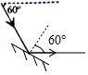

16．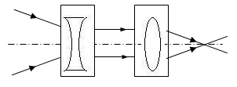

【详解】

通过第一个透镜的光线比起入射光线更加远离主光轴，即光线发散了，所以该透镜对光线有发散作用，因此填入凹透镜；

通过第二个透镜的光线比入射光线向主光轴靠拢，即光线会聚了，所以该透镜对光线有会聚作用，因此填凸透镜．如图：



17．见解析

【详解】

水中鱼反射出的光，在水面处发生了折射，光由水斜射入空气时发生折射，折射角大于入射角，小猫认为光是沿直线传播的，所以逆着折射光线看上去，看到的是变浅的鱼的虚像。所以要叉到鱼应该用鱼叉瞄准看到鱼的下方位置，才能将鱼叉到。如图所示：

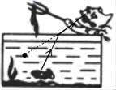

18．当用手电筒正对着镜子和白墙照射时，镜子表面很平，表面会发生镜面反射，反射光线逆着手电筒的光线反射回，而人是从镜子的侧面看去，并没有反射光线进入人眼，故人看到的镜子是暗的；而白墙表面凹凸不平，手电筒光照射时发生漫反射，反射光线射向四面八方，人从侧面看去，会有一部分光线进入人眼，所以看到白墙是亮的．

【解析】

解答：当用手电筒正对着镜子和白墙照射时，镜子表面很平，表面会发生镜面反射，反射光线逆着手电筒的光线反射回，而人是从镜子的侧面看去，并没有反射光线进入人眼，故人看到的镜子是暗的；而白墙表面凹凸不平，手电筒光照射时发生漫反射，反射光线射向四面八方，人从侧面看去，会有一部分光线进入人眼，所以看到白墙是亮的．

点睛：一束平行光射到光滑物体表面时，反射光束仍然是平行的，这种反射就叫做镜面反射；一束平行光射到粗糙的物体表面时，反射光不再平行，而是射向各个方向，这种反射叫做漫反射．

19． 光的反射 造成火灾隐患（或危害居民身体健康、暴露生活隐私等） 汽车头灯

【解析】（1）根据题意可知，题中涉及的物理知识有：

由于玻璃幕墙的镜面反射，所以造成了光污染；

凹形建筑物对光线有汇聚作用，即凹面镜有聚光作用；

（2）由上文知，玻璃幕墙给居民生活带来的不便或危害的实例有：

长时间在白色光亮污染环境下工作和生活的人，视网膜和虹膜都会受到程度不同的损害，视力急剧下降，白内障的发病率高；

发生失眠、食欲下降、情绪低落、身体乏力等类似神经衰弱的症状；

玻璃幕墙形成了一种巨型聚光镜，能使局部温度升高，造成火灾隐患。

（3）运用了凹面镜的例子：

凹面镜对光线有会聚作用，所以汽车头灯，手电筒、探照灯等灯具上都使用凹面镜；

太阳灶也是凹面镜的应用。

20．11 光屏中央 蜡烛放在凸透镜的焦点以内 放大 投影仪（幻灯机） 靠近 变小 不变

【解析】

(1)由图知，凸透镜对光线有会聚作用．最小、最亮的光斑即为凸透镜的焦点，所以焦距*f*＝41.0*cm*−30.0*cm*＝11.0*cm*.(2)做凸透镜成像实验时，为使像成在光屏的中央．要调节凸透镜和蜡烛的高度，使它们的中心跟光屏的中心大致在同一高度．无论怎样移动光屏都不能在光屏上得到像，可能是物距小于焦距，即蜡烛放在凸透镜的焦点以内，成了虚像，不能成在光屏上；(3)调整后,把烛焰放在距凸透镜16*cm*处时(如图乙)，即此时物体处于1倍焦距和2倍焦距之间，会在光屏上得到一个倒立、放大的实像；投影仪就是利用这一成像规律工作的．如果将蜡烛在乙图的基础上远离透镜，仍要在光屏上得到清晰的像，即物距变大，像距应该变小，故光屏应向靠近透镜的方向移动，这个像与刚才相比将变小；

(4)遮住凸透镜的上半部，物体上任一点射向凸透镜的下半部，经凸透镜折射后，照样能会聚成像，像的大小形状不发生变化，折射光线减少，会聚成的像变暗．

点睛：（1）凸透镜对光线有会聚作用．根据焦距的概念得出焦距的大小．（2）为使像能完整成在光屏的中心，必须使烛焰、凸透镜和光屏三者的中心在同一高度上．探究凸透镜成像的实验时，若光屏上没有像，可能是因为物距小于焦距，成了虚像，不能成在光屏上；有可能光屏、凸透镜和烛焰的中心不在同一高度上，像无法成在光屏上；有可能物体在焦点上，不能成像．（3）凸透镜成像的规律及其应用之一：当2f＞u＞f时，成倒立放大的实像，投影仪就是利用此原理制成的；凸透镜成像实验中，当物距离变大时，像距变小，像的大小也变小；当物距变小时，像距变大，像的大小也变大．（4）遮住凸透镜的一部分，还有另外的部分光线，经凸透镜折射会聚成像；

21．用笔描出入射光线和反射光线的路径 入射光线、反射光线、法线是否在同一平面上 光路是可逆的 玻璃板没有竖直放置 大小相等 平面镜成的是虚像

【详解】

(1)[1]小明可以用笔描出入射光线和反射光线的路径；

[2]小明将一透明塑料硬板按图乙方式放置，此时在玻璃板上看不到反射光线，这样做是为了探究入射光线、反射光线、法线是否在同一平面上；

[3]小明让光沿*BO*方向入射，发现反射光沿*OA*方向射出，说明在反射现象中光路是可逆的；

(2)[4]实验时玻璃板要竖直放置，即垂直于桌面，如果不竖直，不论怎样移动后面的蜡烛都不可能与前面蜡烛的像完全重合，就无法比较像与物的大小；

[5]蜡烛B与蜡烛A的像能够完全重合，说明像与物的大小相等；

[6]平面镜成的是虚像，虚像不能被光屏承接。